学 院： 专 业： 学 号： 姓 名：

装 订 线
广东工业大学考试试卷 ( A )

课程名称: 高等数学A（2） 试卷满分 100 分
考试时间: 2014 年 7月 9 日 (第 20 周 星期 三 )
题 号 | 一 | 二 | 三 |  |  |  | 四 | 五 | 六 | 七 | 总分
题 号 | 一 | 二 | 1 | 2 | 3 | 4
评卷得分
评卷签名
复核得分
复核签名
一、填空题：（每小题4分, 共20分）
1. 设向量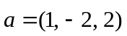，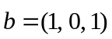，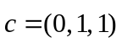，则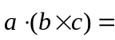 .
2. 经过点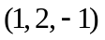且与直线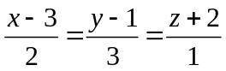垂直的平面方程为 .
3. 设为平面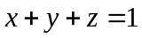位于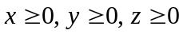的部分，则曲面积分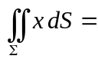 .
4. 设立体由旋转抛物面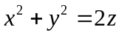和平面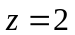所围成，则立体的体积为
5. 已知函数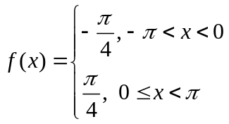的傅立叶级数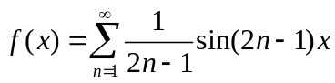，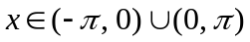，由此可推出：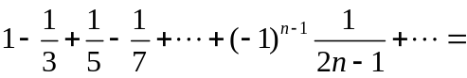 .
二、选择题：（每小题4分, 共20分）
1. 设函数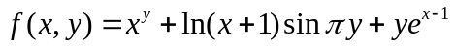，则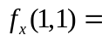（ ）
（A）； （B）； （C）； （D）.
2. 空间曲线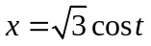，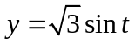，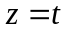在任一点处的切线与轴的夹角为（ ）
（A）； （B）； （C）； （D）.
3. 设函数是由方程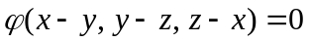确定的隐函数，则（ ）
（A）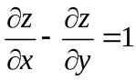； （B）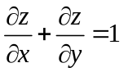； （C）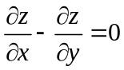 ； （D）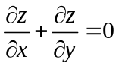.
4. 交换积分次序：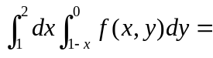（ ）
（A）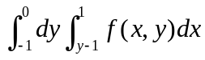； （B）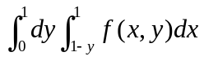；
（C）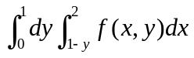； （D）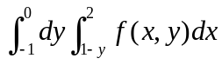.
5. 设函数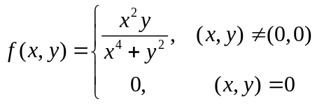，则在处（ ）
（A）极限存在，但不连续； （B）极限存在，且连续；
（C）极限不存在，也不连续； （D）极限不存在，但连续；
三、计算题:（共30分）
1. （7分）求曲线积分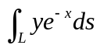，其中为曲线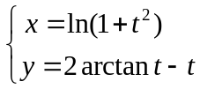到的一段弧.
2. （7分）求二重积分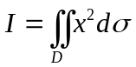，其中是由曲线，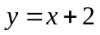所围成的区域.
3. （8分）设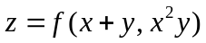，其中，具有二阶连续偏导数，求.
4. （8分）求交错级数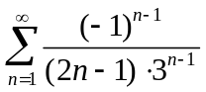的和.
四、（8分）计算曲线积分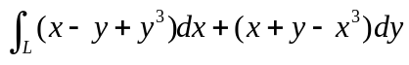，其中是
从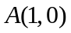到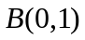的一段圆弧.
五、（8分）计算曲面积分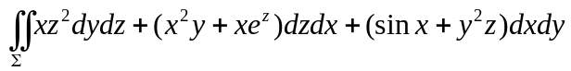，其中为
下半球面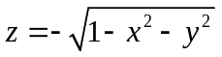的上侧.
六、（8分）设函数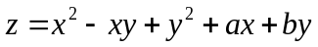在点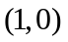处取得极值．
（1）确定常数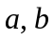的值；
（2）函数值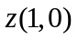是极大值还是极小值？
七、（6分）设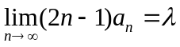，其中为常数．如果级数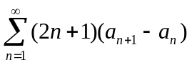收敛,
试证明：级数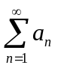收敛；

